Ingrids skolfoton
​
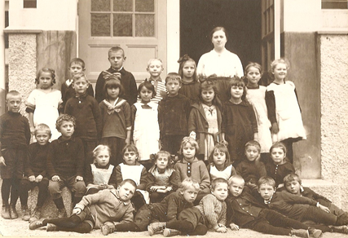
Ingrid Hammarström, född Wagner, är medlem i Enebybergs Gårds Förening. I en intervju i januari 2010 berättade hon om sin uppväxt i Danderyd.​
Ingrid kom som treåring med sin familj till Västra Banvägen i Enebyberg 1917. Där bodde hon till 1941. 1948 kom hon tillbaka till Enebyberg då hon och hennes man flyttade till Ellavägen.
I småskolan hade hon Maria Westergren som lärare och i folkskolan Signe Högstedt.
På småskolekortet (1921, klass 1) är hon den leende flickan längst upp till höger. Flickan i mörk klänning/förkläde som står som nummer två från henne är Dagny Sundgren. Dagnys mamma dog i lungsot när Dagny föddes och flickan hade blivit smittad vilket man inte visste. Dagny dog vid 12 års ålder. Längst till vänster i vitt står Britta Moback. ​
De flesta elever hade smörgåsar med sig till skolan och satt på galoschhyllorna i korridoren och åt dem. Ingrid sprang hem och Mamma hade mat färdig så hon kunde äta fort och skynda sig tillbaka. Någon enstaka gång hade hon smörgås med sig.​
På folkskolekortet är Ingrid flicka nummer två från vänster längst bak. Längst till vänster står Britta Vogel. Flickan i de långa flätorna är Inga Dahlborg. Bengt Norling sitter längst fram tvåa från höger. ​
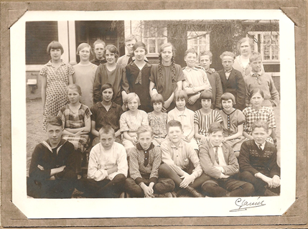
(Folkskolekortet är signerat Clareus. Kan det vara den kvinnliga fotografen Clareus som bodde i hörnet Kvarnängsvägen – Stjärnvägen?)​
Barn nummer två i andra raden till höger är Maja Stjernfeldt. Stjernfeldts bodde ett tag på Västra Banvägen och hade många barn. För Maja var det en höjdpunkt att komma till Wagners på julgransplundring. Wagners gick alltid på Stortorgets julmarknad i Gamla stan och Ingrid köpte en stor julgranskaramell som de hängde i granen. Ett år började den brinna men de lyckade släcka. Man hade ju levande ljus i granen på den tiden.
​

